Apache

PHP的MODULE、CGI、FASTCGI三种工作模式
CGI：common gateway interface，翻译为通用网关接口。简单地讲，它就像一座桥，把web服务器和实际执行程序连接起来。
在此模式下的工作流程：client——》web server——》php——》web server——》client；
当web server接到一个动态http请求时，会去调用php解释器，即fork一个php解释器进程（包括读取php.ini配置文件，加载相关模块等），执行完请求之后，释放刚刚fork的进程，并把结果返回给client。可以明显看到，每有一个请求的时候，都会有fork进程，销毁进程的动作，这也是其性能低下的原因。
FASTCGI：快速CGI。它的原理同CGI一样，不同之处在于：它在web server启动的时候，会启动一个fastcgi管理器，如phpfpm，同时启动多个包含php解释器的进程，从而形成一个由phpfpm管理的进程池，这样，在web server在接到请求时，会由phpfpm调度一个进程去执行，而且执行完这个进程并不释放，而是回到池中。因为有了进程池，省去了fork、destory的过程，性能得以提升。
MODULE：这种模式常见于apache之下，php作为apache的一个进程，这样它的工作流程变为：client——》web server——》client；因为php是apache的一个模块，apache的进程之中已包含了php解释器，可以执行php，因为apache的进程管理也有进程池的概念，因此这种模式的性能也高于CGI.
FASTCGI与MODULE：这两种模式都有进程池的概念，性能上比CGI要高一些，区别在于一个进程池是web server的进程池，一个是php的进程池；FASTCGI这种模式下，可以比较好的分离动态和静态请求，php出了问题不会影响web server。

Apache和php关系
Apache是Web服务器，负责回应所有收到的Web请求。比如你访问http://zhihu.com/1.html，那么Apache就找到根目录下的1.html文件，将其中的内容返回。
如果我需要这个地址能显示动态的东西，比如当前日期时间，那么就写一个PHP程序1.php，当Apache收到http://zhihu.com/1.php的请求时，通过CGI调用PHP解释程序，执行1.php文件的内容，然后将返回的字符串返回给客户端。

CGI

CGI简介
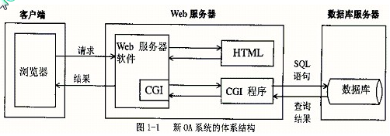
CGI即为通用网关接口(Common Gateway Interface)，它是一段程序，运行在服务器上，提供同客户端HTML页面的接口，通俗的讲CGI就像是一座桥，把网页和WEB服务器中的执行程序连接起来，它把HTML接收的指令传递给服务器，再把服务器执行的结果返还给HTML页；用CGI可以实现处理表格，数据库查询，发送电子邮件等许多操作，最常见的CGI程序就是计数器。CGI使网页变得不是静态的，而是交互式的。
2.CGI应用程序工作原理
1.浏览器通过HTML表单或者超链接请求连上一个CGI应用程序的URL。
2.服务器接收到请求。
3.服务器执行指定CGI应用程序。
4.CGI应用程序执行所需要的操作，通常是基于浏览器的输入的内容。
5.CGI应用程序把结果格式化为网络服务器和浏览器能够理解的文档（通常是HTML网页）。
6.网络服务器把结果返回到浏览器中。
3. CGI依赖的服务器BOA
我们在项目中用到的服务器Boa,它是一个非常小巧的服务器,执行代码大约60KB左右。它是一个单任务的Web服务器,只能一次完成用户的请求,而不会fork出新的进程来处理并发的链接请求. 但是Boa支持Cgi,能够为Cgi程序fork出一个进程来执行相应的客户请求。
CGI程序使网页不再是静态的,而是具有交互功能。我们将做好的cgi程序放在BOA服务器www/cgi-bin里面,cgi程序不能跳出www文件夹取其他文件夹的资源。
在Boa服务器下以超文本和超媒体为技术，采用HTML、DIV+CSS等语言来写好所需要的网页，包括文字、图像、音乐等，然后客户端可以通过浏览器进行解析，从而浏览到网页的各种内容。 我们项目中做好的网页放在boa服务器的WWW文件里, 客户端浏览器对哪个网页有请求服务器就把页面发送给浏览器。
4. CGI程序与服务器BOA的交互原理
服务器和客户端之间的通信，是客户端的浏览器和服务器端的http服务器之间的HTTP通信，我们只需要知道浏览器请求执行服务器上哪个CGI程序就可以了，其他不必深究细节，因为这些过程不需要程序员去操作。
服务器和CGI程序之间的通讯才是我们关注的。一般情况下，服务器和CGI程序之间是通过标准输入输出来进行数据传递的，而这个过程需要环境变量的协作方可实现。
（1）服务器将URL指向一个应用程序(这个应用程序即Cgi程序 *.cgi)
（2）服务器为应用程序执行做准备
（3）应用程序执行，读取标准输入和有关环境变量
（4）应用程序进行标准输出
更通俗点讲,网页里面有个变量(环境变量),变量里面有个值, 通过某种方式把这个值传到cgi程序中, cgi程序中提取这个变量的值,根据这个值做出相应的处理;
在HTML中，当客户填写了表单，并按下了发送（submit）按钮后，表单的内容被发送到了服务器端，一般的，这时就需要有一个服务器端脚本来对表单的内容进行一些处理，或者是把它们保存起来，或者是按内容进行一些查询，或者是一些别的什么。没有了CGI，WEB的世界就完全失去了它的交互性，所有的信息都变成单向的了，而不能够有任何的反馈。
下图很好的展示了CGI程序的作用，CGI程序一方面将主进程执行的数据信息反馈到服务器送到浏览器上，同时HTML上的请求到达服务器后，CGI程序可以将请求解析到主程序中或者数据库中。 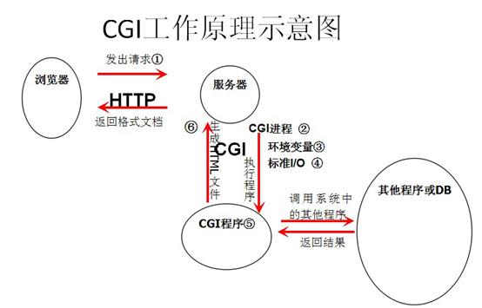

5.数据提交方式
在项目中我们大多以表单的形式提交数据信息，表单是html中的一个标签，也可以说是一个小组件。
表单有属于它自己的表单元素, 有输入框(单行/多行),单选按钮,多选按钮,下拉选项等,这些也叫表单项. 这些东西只要打开dreamweaver随便建个html就可以看到它的表单元素; 当你打开一个网页的时候,你输入的文字或者做出的选择,类似等等要提交信息的地方基本上都是属于表单元素; 这些表单元素(表单项)都必须放在表单内, 而整个表单在网页是看不到的,你可以理解它为一个容器,里面装着你要发给服务器的东西;
表单的提交过程,这是html中的一个代码段:
<form action="接收数据地址url "< span="" style="word-wrap: break-word;"> method="数据提交方式分 get 和 post "></form action="接收数据地址url "<>
这里是表单内容
这里面的表单数据会被提交到指定URL(这个url可以是服务器上的一个cgi程序)
<input type="submit" value="提交" style="word-wrap: break-word;">//type="submit" 是指提交表单</input type="submit" value="提交">
4、数据提交接受方式Get 和 post
上面那个代码段中 method中的get和post就是提交表单的两种方式;
两种表单提交方式之间的区别:
get方式：以URL字串本身传递数据参数，在服务器端可以从'QUERY_STRING'这个变量中直接读取，效率较高，但缺乏安全性，也无法来处理复杂的数据（只能是字符串，比如在servlet/jsp中就无法处理发挥java的比如vector之类的功能）；
post方式：就传输方式讲参数会被打包在数据报中传输，从CONTENT_LENGTH这个环境变量中读取，便于传送较大一些的数据，同时因为不暴露数据在浏览器的地址栏中，安全性相对较高，但这样的处理效率会受到影响。
表单我们知道怎么提交了,那怎么提取表单中的数据呢?
比如下面这个表单：
<form action="cgi-bin out.cgi" method="POST" style="word-wrap: break-word;"></form action="cgi-bin>
<input type="text" name="name" style="word-wrap: break-word;"></input type="text" name="name" >
<input type="text" name="number" style="word-wrap: break-word;"></input type="text" name="number" >
<input type="submit" value="submit" style="word-wrap: break-word;"></input type="submit" value="submit" >
当out.cgi收到请求时，需要把输入框”name”和输入框”number”内的值提取出来。而且不管form中的action是GET还是POST，都要有效。

FASTCGI
php在apache中一共有三种工作方式：CGI模式、FastCGI模式、Apache 模块DLL。
FastCGI工作原理：
1、Web Server 启动时载入FastCGI进程管理器（IIS ISAPI或Apache Module）;
2、FastCGI进程管理器自身初始化，启动多个CGI解释器进程 (在任务管理器中可见多个php-cgi.exe)并等待来自Web Server的连接。
3、当客户端请求到达Web Server时，FastCGI进程管理器选择并连接到一个CGI解释器。Web server将CGI环境变量和标准输入发送到FastCGI子进程php-cgi.exe。
4、FastCGI子进程完成处理后将标准输出和错误信息从同一连接返回Web Server。当FastCGI子进程关闭连接时，请求便告处理完成。FastCGI子进程接着等待并处理来自FastCGI进程管理器（运行在 WebServer中）的下一个连接。 在正常的CGI模式中，php-cgi.exe在此便退出了。
在上述情况中，你可以想象 CGI通常有多慢。每一个Web请求PHP都必须重新解析php.ini、重新载入全部dll扩展并重初始化全部数据结构。使用FastCGI，所有这些 都只在进程启动时发生一次。一个额外的好处是，持续数据库连接(Persistent database connection)可以工作。
二、为什么要使用FastCGI，而不是多线程CGI解释器？
这可能出于多方面的考虑，例如：
1、你无论如何也不能在windows平台上稳定的使用多线程CGI解释器，无论是IIS ISAPI方式还是APACHE Module方式，它们总是运行一段时间就崩溃了。奇怪么？但是确实存在这样的情况！
当然，也有很多时候你能够稳定的使用多线程CGI解释器，但是，你有可能发现网页有时候会出现错误，无论如何也找不到原因，而换用FastCGI方式时 这种错误的概率会大大的降低。我也不清楚这是为什么，我想独立地址空间的CGI解释器可能终究比共享地址空间的形式来得稳定一点点。
2、性 能！性能？可能么，难道FastCGI比多线程CGI解释器更快？但有时候确实是这样，只有测试一下你的网站，才能最后下结论。原因嘛，我觉得很难讲，但 有资料说在Zend WinEnabler的时代，Zend原来也是建议在Windows平台下使用FastCGI而不是IIS ISAPI或Apache Module，不过现在Zend已经不做这个产品了。
php在apache中一共有三种工作方式：CGI模式、FastCGI模式、Apache 模块DLL)
以下分别比较：
一、CGI模式与模块模式比较：
php在apache中两种工作方式的区别(CGI模式、Apache 模块DLL)
这两种工作方式的安装：
PHP 在 Apache 2.0 中的 CGI 方式
ScriptAlias /php/ "c:/php/"
AddType application/x-httpd-php .php
# 对 PHP 4 用这行
Action application/x-httpd-php "/php/php.exe"
# 对 PHP 5 用这行
Action application/x-httpd-php "/php/php-cgi.exe"
PHP 在 Apache 2.0 中的模块方式
# 对 PHP 4 用这两行：
LoadModule php4_module "c:/php/php4apache2.dll"
# 别忘了从 sapi 目录中把 php4apache2.dll 拷贝出来！
AddType application/x-httpd-php .php
# 对 PHP 5 用这两行：
LoadModule php5_module "c:/php/php5apache2.dll"
AddType application/x-httpd-php .php
# 配置 php.ini 的路径
PHPIniDir "C:/php"
这两种工作方式的区别：
在CGI模式下，如果客户机请求一个php文件，Web服务器就调用php.exe去解释这个文件，然后再把解释的结果以网页的形式返回给客户机；
而在模块化(DLL)中，PHP是与Web服务器一起启动并运行的。
所以从某种角度上来说，以apache模块方式安装的 PHP4有着比CGI模式更好的安全性以及更好的执行效率和速度。
二、FastCGI运行模式分析：
FastCGI 模式运行 PHP 的优点：
以 FastCGI 模式运行 PHP 有几个主要的好处。首先就是 PHP 出错的时候不会搞垮 Apache，只是 PHP 自己的进程当掉（但 FastCGI 会立即重新启动一个新 PHP 进程来代替当掉的进程）。其次 FastCGI 模式运行 PHP 比 ISAPI 模式性能更好（我本来用 ApacheBench 进行了测试，但忘了保存结果，大家有兴趣可以自己测试）。
最后，就是可以同时运行 PHP5 和 PHP4。参考下面的配置文件，分别建立了两个虚拟主机，其中一个使用 PHP5，另一个使用 PHP4。

CGI 、 FASTCGI、nginx
本篇介绍CGI/FASTCGI的原理、及如何使用C/C++编写简单的CGI/FastCGI，最后将CGI/FASTCGI部署到nginx。内容大纲如下：
1. CGI
1.1. 环境变量
1.2. 标准输入
2. FastCGI
3. nginx cgi/fastcgi
3.1. nginx + fastcgi
3.1.1. spawn-fcgi
3.1.2. 编写fastcgi应用程序
3.1.3. nginx fastcgi配置
3.2. nginx + cgi
3.2.1 fastcgi-wrapper
3.2.2. nginx fcgiwrap配置
3.2.3. 编写cgi应用程序
参考链接

- 1.CGI
通用网关接口（Common Gateway Interface/CGI）描述了客户端和服务器程序之间传输数据的一种标准，可以让一个客户端，从网页浏览器向执行在网络服务器上的程序请求数据。CGI 独立于任何语言的，CGI 程序可以用任何脚本语言或者是完全独立编程语言实现，只要这个语言可以在这个系统上运行。Unix shell script, Python, Ruby, PHP, perl, Tcl, C/C++, 和 Visual Basic 都可以用来编写 CGI 程序。(http://www.dwz.cn/yFFgQ)
最初，CGI 是在 1993 年由美国国家超级电脑应用中心（NCSA）为 NCSA HTTPd Web 服务器开发的。这个 Web 服务器使用了 UNIX shell 环境变量 来保存从 Web 服务器传递出去的参数，然后生成一个运行 CGI 的独立的进程。cgi的处理流程如下图所示：
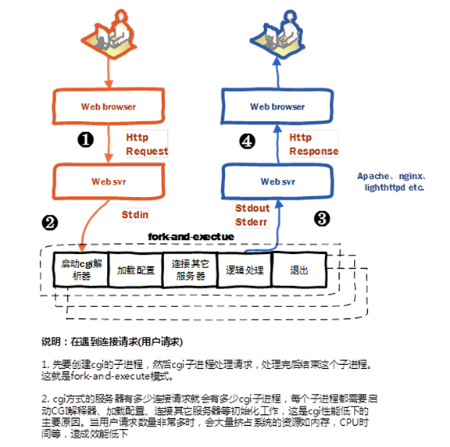
l step1. web 服务器收到客户端（浏览器）的请求Http Request，启动CGI程序，并通过环境变量、标准输入传递数据
l step2. cgi进程启动解析器、加载配置（如业务相关配置）、连接其它服务器（如数据库服务器）、逻辑处理等
l step3. cgi程将处理结果通过标准输出、标准错误，传递给web 服务器
l step4. web 服务器收到cgi返回的结果，构建Http Response返回给客户端，并杀死cgi进程
web服务器与cgi通过环境变量、标准输入、标准输出、标准错误互相传递数据。
- 1.1.环境变量
GET请求，它将数据打包放置在环境变量QUERY_STRING中，CGI从环境变量QUERY_STRING中获取数据。常见的环境变量如下表所示：
环境变数 | 内容
AUTH_TYPE | 存取认证类型。
CONTENT_LENGTH | 由标准输入传递给CGI程序的数据长度，以bytes或字元数来计算。
CONTENT_TYPE | 请求的MIME类型。
GATEWAY_INTERFACE | 服务器的CGI版本编号。
HTTP_ACCEPT | 浏览器能直接接收的Content-types, 可以有HTTP Accept header定义.
HTTP_USER_AGENT | 递交表单的浏览器的名称、版本 和其他平台性的附加信息。
HTTP_REFERER | 递交表单的文本的 URL，不是所有的浏览器都发出这个信息，不要依赖它
PATH_INFO | 传递给cgi程式的路径信息。
QUERY_STRING | 传递给CGI程式的请求参数，也就是用"?"隔开，添加在URL后面的字串。
REMOTE_ADDR | client端的host名称。
REMOTE_HOST | client端的IP位址。
REMOTE_USER | client端送出来的使用者名称。
REMOTE_METHOD | client端发出请求的方法（如get、post）。
SCRIPT_NAME | CGI程式所在的虚拟路径，如/cgi-bin/echo。
SERVER_NAME | server的host名称或IP地址。
SERVER_PORT | 收到request的server端口。
SERVER_PROTOCOL | 所使用的通讯协定和版本编号。
SERVER_SOFTWARE | server程序的名称和版本。
- 1.2.标准输入
环境变量的大小是有一定的限制的，当需要传送的数据量大时，储存环境变量的空间可能会不足，造成数据接收不完全，甚至无法执行CGI程序。因此后来又发展出另外一种方法：POST，也就是利用I/O重新导向的技巧，让CGI程序可以由STDIN和STDOUT直接跟浏览器沟通。
当我们指定用这种方法传递请求的数据时，web 服务器收到数据后会先放在一块输入缓冲区中，并且将数据的大小记录在CONTENT_LENGTH这个环境变数，然后调用CGI程式并将CGI程序的STDIN指向这块缓冲区，于是我们就可以很顺利的通过STDIN和环境变数CONTENT_LENGTH得到所有的资料，再没有资料大小的限制了。

总结：CGI使外部程序与Web服务器之间交互成为可能。CGI程式运行在独立的进程中，并对每个Web请求建立一个进程，这种方法非常容易实现，但效率很差，难以扩展。面对大量请求，进程的大量建立和消亡使操作系统性能大大下降。此外，由于地址空间无法共享，也限制了资源重用。
- 2.FastCGI
快速通用网关接口（Fast Common Gateway Interface／FastCGI）是通用网关接口（CGI）的改进，描述了客户端和服务器程序之间传输数据的一种标准。FastCGI致力于减少Web服务器与CGI程式之间互动的开销，从而使服务器可以同时处理更多的Web请求。与为每个请求创建一个新的进程不同，FastCGI使用持续的进程来处理一连串的请求。这些进程由FastCGI进程管理器管理，而不是web服务器。(http://www.dwz.cn/yFMap)
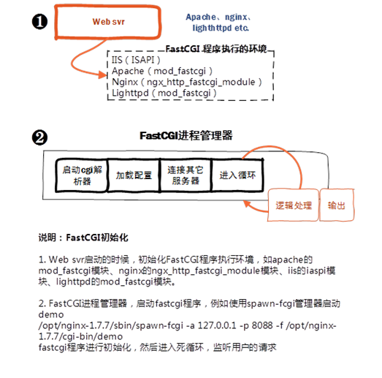
当进来一个请求时，Web 服务器把环境变量和这个页面请求通过一个unix domain socket(都位于同一物理服务器）或者一个IP Socket（FastCGI部署在其它物理服务器）传递给FastCGI进程。
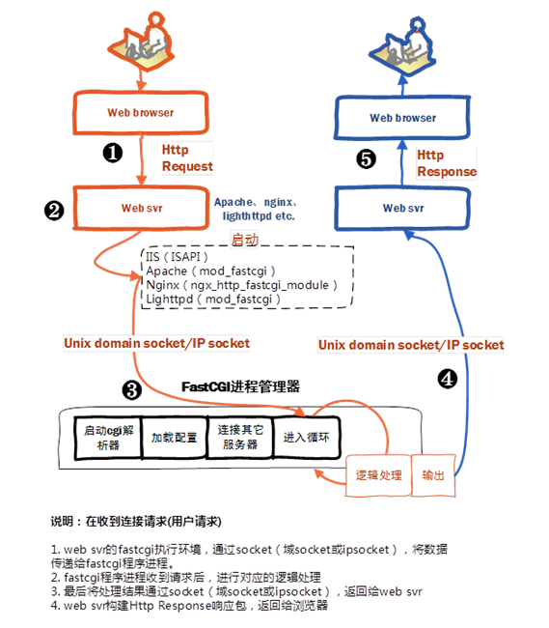
l step1. Web 服务器启动时载入初始化FastCGI执行环境 。 例如IIS ISAPI、apache mod_fastcgi、nginx ngx_http_fastcgi_module、lighttpd mod_fastcgi
l step2. FastCGI进程管理器自身初始化，启动多个CGI解释器进程并等待来自Web 服务器的连接。启动FastCGI进程时，可以配置以ip和UNIX 域socket两种方式启动。
l step3. 当客户端请求到达Web 服务器时， Web 服务器将请求采用socket方式转发到 FastCGI主进程，FastCGI主进程选择并连接到一个CGI解释器。Web 服务器将CGI环境变量和标准输入发送到FastCGI子进程。
l step4. FastCGI子进程完成处理后将标准输出和错误信息从同一socket连接返回Web 服务器。当FastCGI子进程关闭连接时，请求便处理完成。
l step5. FastCGI子进程接着等待并处理来自Web 服务器的下一个连接。
由于 FastCGI 程序并不需要不断的产生新进程，可以大大降低服务器的压力并且产生较高的应用效率。它的速度效率最少要比CGI 技术提高 5 倍以上。它还支持分布式的部署， 即 FastCGI程序可以在web 服务器以外的主机上执行。
总结：CGI 就是所谓的短生存期应用程序，FastCGI 就是所谓的长生存期应用程序。FastCGI像是一个常驻(long-live)型的CGI，它可以一直执行着，不会每次都要花费时间去fork一次(这是CGI最为人诟病的fork-and-execute 模式)。
- 3.nginx cgi/fastcgi
nginx 不能像apache那样直接执行外部可执行程序，但nginx可以作为代理服务器，将请求转发给后端服务器，这也是nginx的主要作用之一。其中nginx就支持FastCGI代理，接收客户端的请求，然后将请求转发给后端fastcgi进程。下面介绍如何使用C/C++编写cgi/fastcgi，并部署到nginx中。
- 3.1. nginx + fastcgi
通过前面的介绍知道，fastcgi进程由FastCGI进程管理器管理，而不是nginx。这样就需要一个FastCGI管理，管理我们编写fastcgi程序。本文使用spawn-fcgi作为FastCGI进程管理器。
- 3.1.1. spawn-fcgi
spawn-fcgi是一个通用的FastCGI进程管理器，简单小巧，原先是属于lighttpd的一部分，后来由于使用比较广泛，所以就迁移出来作为独立项目了。spawn-fcgi使用pre-fork 模型，功能主要是打开监听端口，绑定地址，然后fork-and-exec创建我们编写的fastcgi应用程序进程，退出完成工作。fastcgi应用程序初始化，然后进入死循环侦听socket的连接请求。
安装spawn-fcgi：
l 获取spawn-fcgi编译安装包，在http://redmine.lighttpd.net/projects/spawn-fcgi/wiki上可以获取当前最新的版本。
l 解压缩spawn-fcgi-x.x.x.tar.gz包。
l 进入解压缩目录，执行./configure。
l make & make install
如果遇到以下错误：“ ./autogen.sh: x: autoreconf: not found”，因为没有安装automake 工具，ubuntu用下面的命令安装好就可以了：sudo apt-get install autoconf automake libtool 。
spawn-fcgi的帮助信息可以通过man spawn-fcgi或spawn-fcgi –h获得，下面是部分常用spawn-fcgi参数信息：
-f <fcgiapp> 指定调用FastCGI的进程的执行程序位置
-a <addr> 绑定到地址addr。
-p <port> 绑定到端口port。
-s <path> 绑定到unix domain socket
-C <childs> 指定产生的FastCGI的进程数，默认为5。（仅用于PHP）
-P <path> 指定产生的进程的PID文件路径。
-F <childs> 指定产生的FastCGI的进程数（C的CGI用这个）
-u和-g FastCGI使用什么身份（-u 用户 -g 用户组）运行，CentOS下可以使用apache用户，其他的根据情况配置，如nobody、www-data等。
- 3.1.2. 编写fastcgi应用程序
使用C/C++编写fastcgi应用程序，可以使用FastCGI软件开发套件或者其它开发框架，如fastcgi++。
本文使用FastCGI软件开发套件——fcgi（http://www.fastcgi.com/drupal/node/6?q=node/21），通过此套件可以轻松编写fastcgi应用程序，安装fcgi：
l 获取fcgi编译安装包，在http://www.fastcgi.com/drupal/node/5上可以获取当前最新的版本。
l 解压缩fcgi-x.x.x.tar.gz包。
l 进入解压缩目录，执行./configure。
l make & make install
如果编译提示一下错误：
fcgio.cpp: In destructor 'virtual fcgi_streambuf::~fcgi_streambuf()':
fcgio.cpp:50: error: 'EOF' was not declared in this scope
fcgio.cpp: In member function 'virtual int fcgi_streambuf::overflow(int)':
fcgio.cpp:70: error: 'EOF' was not declared in this scope
fcgio.cpp:75: error: 'EOF' was not declared in this scope
fcgio.cpp: In member function 'virtual int fcgi_streambuf::sync()':
fcgio.cpp:86: error: 'EOF' was not declared in this scope
fcgio.cpp:87: error: 'EOF' was not declared in this scope
fcgio.cpp: In member function 'virtual int fcgi_streambuf::underflow()':
fcgio.cpp:113: error: 'EOF' was not declared in this scope
make[2]: *** [fcgio.lo] Error 1
make[2]: Leaving directory `/root/downloads/fcgi-2.4.1-SNAP-0910052249/libfcgi'
make[1]: *** [all-recursive] Error 1
make[1]: Leaving directory `/root/downloads/fcgi-2.4.1-SNAP-0910052249'
make: *** [all] Error 2
解决办法：在/include/fcgio.h文件中加上 #include <cstdio>，然后再编译安装就通过了。
如果提示找不到动态库，请在LD_LIBRARY_PATH或/etc/ld.so.conf中添加fcgi的安装路径，如/usr/local/lib，并执行ldconfig更新一下。
#include "fcgi_stdio.h"
#include <stdlib.h>

int main(void)
{
int count = 0;
while (FCGI_Accept() >= 0)
printf("Content-type: text/html\r\n"
"\r\n"
"<title>FastCGI Hello!</title>"
"<h1>FastCGI Hello!</h1>"
"Request number %d running on host <i>%s</i>\n",
++count, getenv("SERVER_NAME"));
return 0;
}

编译g++ main.cpp -o demo –lfcgi，并将demo部署到/opt/nginx-1.7.7/cgi-bin/目录
通过spawn-fcgi启动c/c++编写好的fastcgi程序：/opt/nginx-1.7.7/sbin/spawn-fcgi -a 127.0.0.1 -p 8081 -f /opt/nginx-1.7.7/cgi-bin/demo
- 3.1.3. nginx fastcgi配置
关于nginx的几个配置文件解析，可以参阅《Nginx安装与使用》http://www.cnblogs.com/skynet/p/4146083.html，在上篇的nginx.conf基础上增加下面的fastcgi配置。
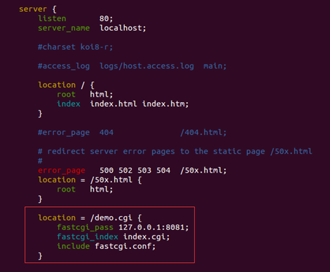
这样nginx收到http://localhost/demo.cgi请求时，会匹配到location = /demo.cgi块，将请求传到后端的fastcgi应用程序处理。如下如所示：（注意其中number为80，是因为我请求了80次）
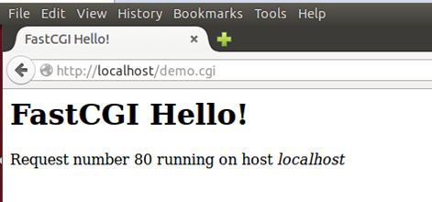
- 3.2. nginx + cgi
nginx 不能直接执行外部可执行程序，并且cgi是接收到请求时才会启动cgi进程，不像fastcgi会在一开就启动好，这样nginx天生是不支持 cgi 的。nginx 虽然不支持cgi，但它支持 fastCGI。所以，我们可以考虑使用fastcgi包装来支持 cgi。原理大致如下图所示：pre-fork几个通用的代理fastcgi程序——fastcgi-wrapper，fastcgi-wrapper启动执行cgi然后将cgi的执行结果返回给nginx（fork-and-exec）。
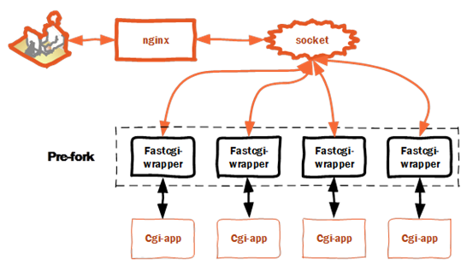
明白原理之后，编写一个fastcgi-warpper也比较简单。网上流传比较多的一个解决方案是，来自nginx wiki（http://wiki.nginx.org/SimpleCGI）上的使用perl的fastcgi包装脚本cgiwrap-fcgi.pl。但我对perl不是很感冒，下面给出一个C/C++写的fastcgi-wrapper。
- 3.2.1. fastcgi-wrapper
其实编写C/C++的fastcgi-wrapper，就是写一个C/C++的fastcgi，步骤和原理跟前面的小节（nginx+fastcgi）一样。github上已经有人开源了，C写的fastcgi-wrapper：https://github.com/gnosek/fcgiwrap。
安装fcgiwrap：
l 下载（https://github.com/gnosek/fcgiwrap.git）
l 解压缩fcgiwrap，进入解压目录
l autoreconf -i
l ./configure
l make && make install
启动fastcgi-wrapper：/opt/nginx-1.7.7/sbin/spawn-fcgi -f /usr/local/sbin/fcgiwrap -p 8081
- 3.2.2. nginx fcgiwrap配置
在nginx.conf中增加下面的loaction配置块，这样所有的xxx.cgi请求都会走到fcgiwrap，然后fcgiwrap会执行cgi-bin目录下的cgi程序。
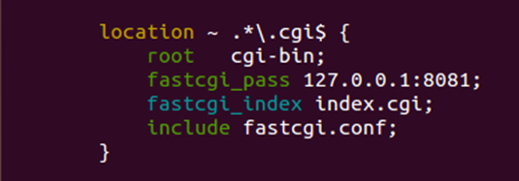

- 3.2.3. 编写cgi应用程序

#include <stdio.h>
#include <stdlib.h>

int main(void)
{
int count = 0;
printf("Content-type: text/html\r\n"
"\r\n"
"<title>CGI Hello!</title>"

"<h1>CGI Hello!</h1>"
"Request number %d running on host <i>%s</i>\n",
++count, getenv("SERVER_NAME"));
return 0;
}

tyler@ubuntu:~/ClionProjects/HelloFastCGI$ g++ cgi.cpp -o cgidemo -lfcgi
tyler@ubuntu:~/ClionProjects/HelloFastCGI$ sudo cp cgidemo /opt/nginx-1.7.7/cgi-bin/

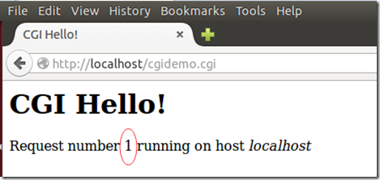
注意图中的请求次数一直都是1，因为cgi的模式是fork-and-exec，每次都是一个新的进程。

CGI

CGI
from 徐晓鑫
这里用C，我的评审用PHP。
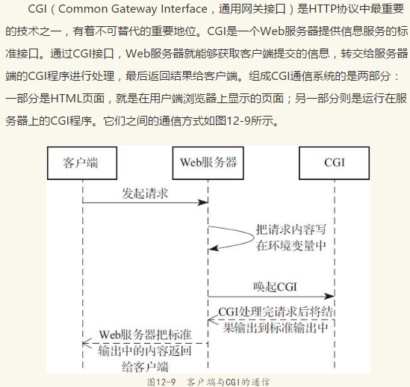
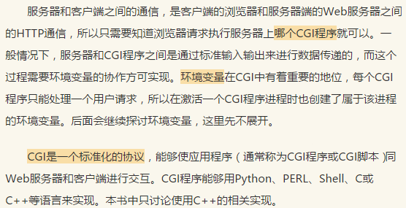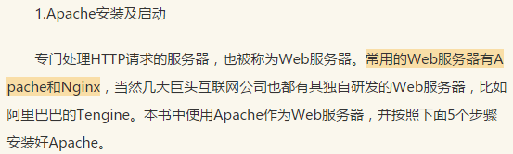
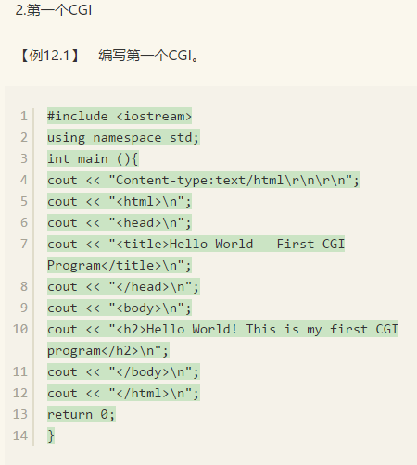
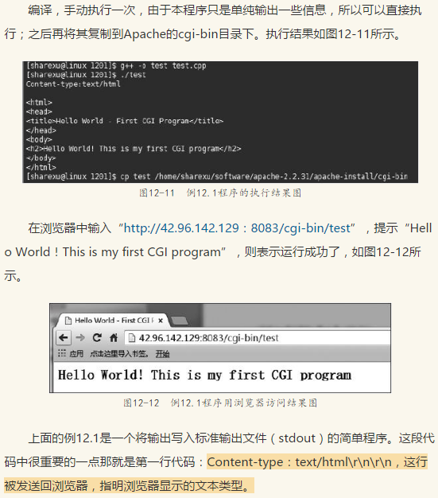
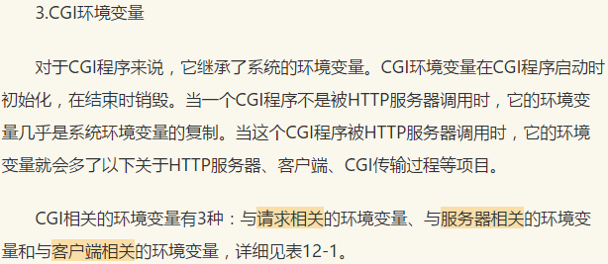
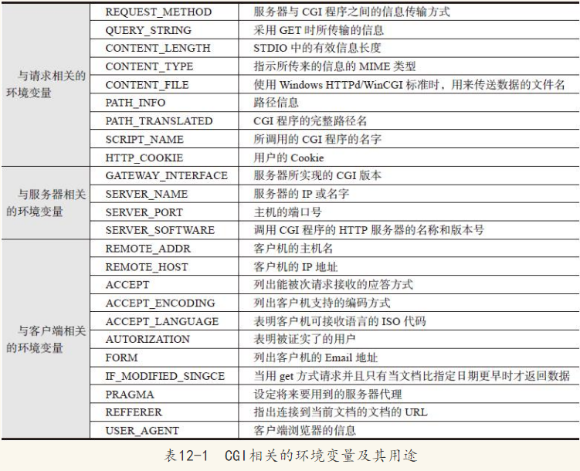
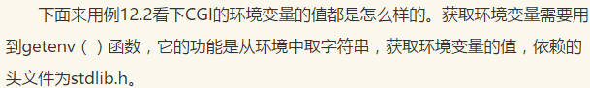

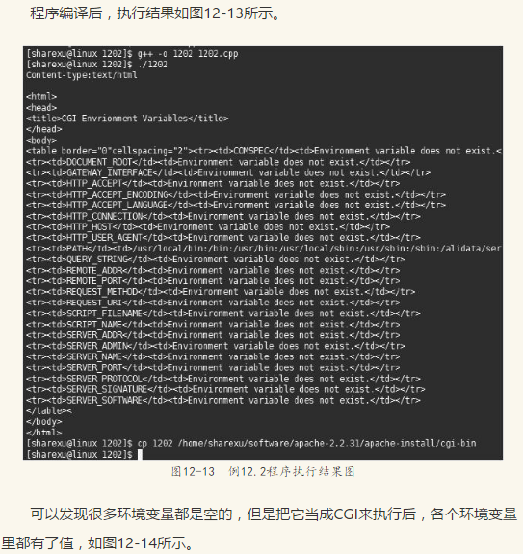
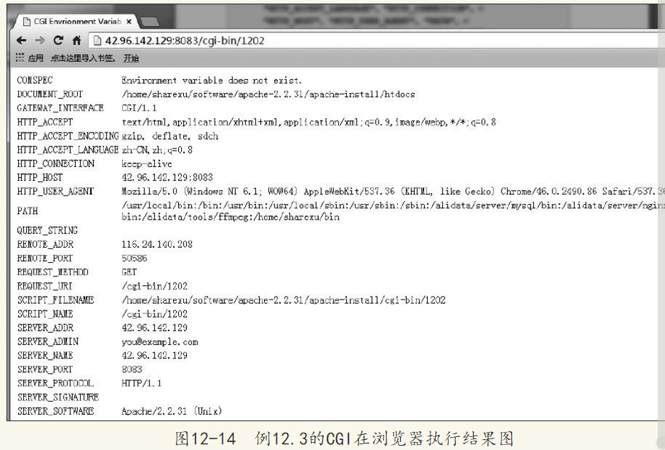
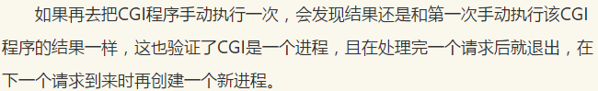
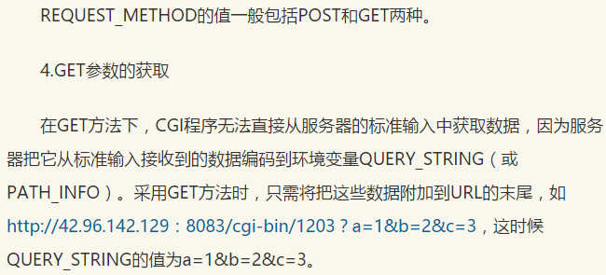
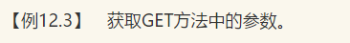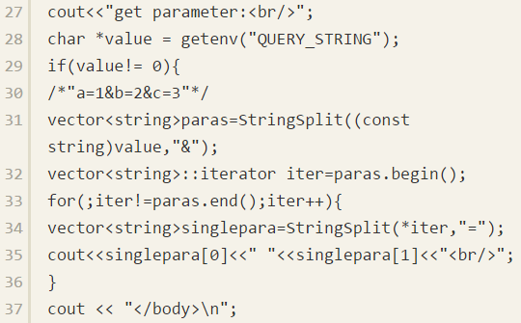
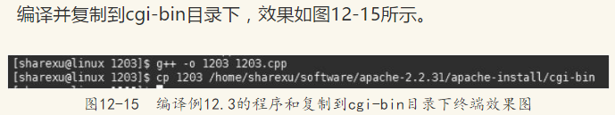
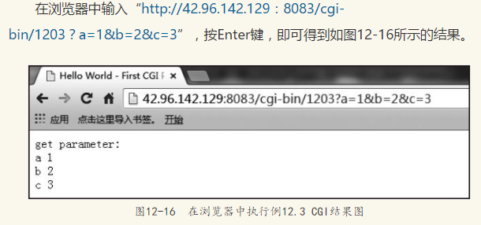
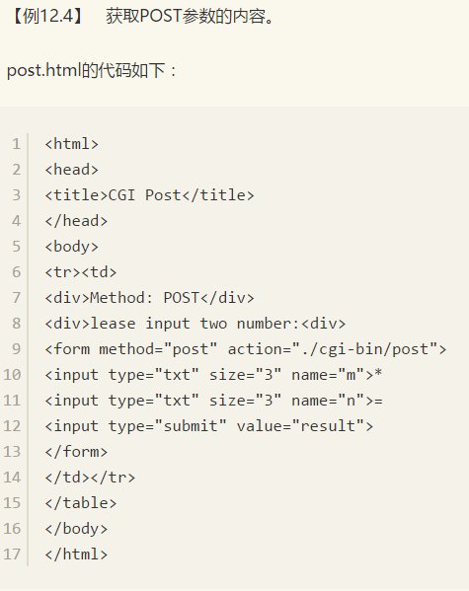
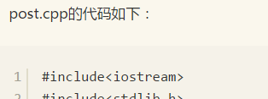
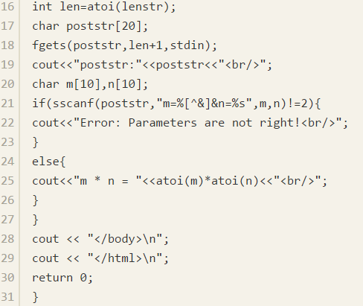
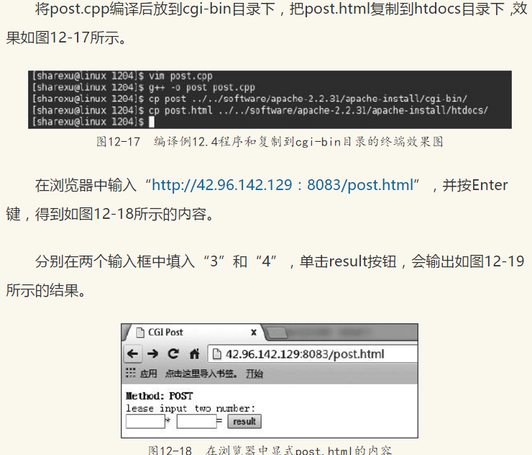
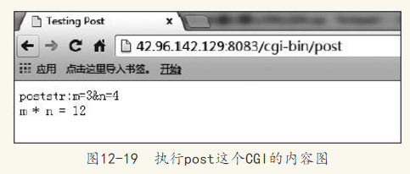

FastCGI
